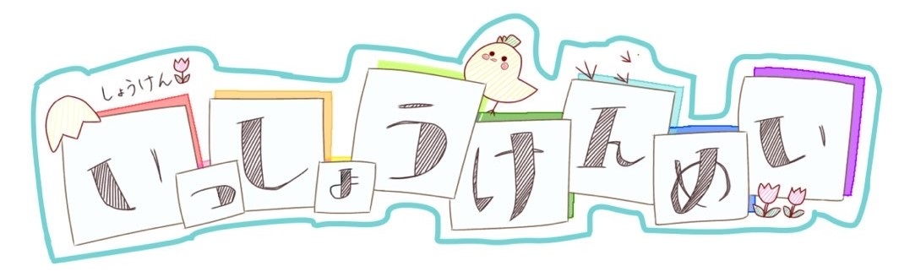

2０２2年度 3月号
担当：沖林

こんにちは！小研広報係です！私たちは、山口大学教育学部小学校総合選修、通称「小研」での活動を随時、紹介していきます！
⭐卒論発表会の感想をご記入ください⭐
・たくさんの人の研究を見ることで、自分自身の新しい学びが増えていい時間だった。
・自分として4年間を締めくくることができました！また、仲間とより学びを深められたかなと思っています。
・4年間一緒に頑張ってきた11期生の仲間の成果を見ることができて、感慨深かった。
・4年生にとっても、後輩たちにとっても学びのある会だったと思います。
．ほとんどがコロナ禍での大学生活だったこともあり、下級生との関わりがあまりありませんでしたが、卒論発表会では準備をはじめとする様々な場面で支えていただき感謝の気持ちでいっぱいです。
・対面で発表でき、自分の研究成果を改めて振り返るとともに温かな雰囲気の中で発表できました。他の発表者の研究から学ぶことも多く、4月から実践に生かしていきたいと思いました。
・自分の成果を発表し、質疑応答を通してさらに自分の研究を深めることができた。
・研究の成果を発表できる有意義な時間でした。司会進行もとてもよかったです。
・自分とは違う研究を聞くことができて楽しかった
・いろんな人の研究を知れてたのしかった
・3年生のスムーズな司会進行により、発表しやすかったです。4年生は研究内容が様々で実に興味深かったです。
・1.2.3年生の方々が積極的に質問をしてくださったので、とても有意義な時間を過ごさせていただきました。3年生のみなさん、準備本当にご苦労様でした。ありがとうございました。
・同級生の4年間の集大成を見れて良かった、新たに物事を考えるきっかけになった。
卒業生へのインタビュー
⭐卒業する今の気持ち⭐
・もっと大学生したいなーと思ってます。
・不安なことも多いが、何よりもまずは楽しんでいこうと思う。
・春から教員になるにあたり、小研を卒業できて本当に良かったと思います。
・4月からの生活に対して不安もありますが、少し楽しみです。できるのであれば、もう少し学生でいたいです（ ; ; ）
・小研でたくさんの経験をすることができ、入学してよかったと思います。
・みんなと離れ離れになるのが寂しい
・家族、先生方、友人、全ての方へ感謝の気持ちでいっぱいです。
・あっという間に四年経ったんだと感じています。不安もありますがワクワクしています。
・まだまだ学生でいたい気持ちですが、小研での学びをこれから生かせるように頑張りたいです。
・いよいよか、とワクワクする反面、本当に教師ができるのかという不安もあります。そして何より、この４年間は、笑って、考えて、やってみてを繰り返した、かけがえのない時間であったと強く思います。
⭐在校生へのメッセージをお願いします⭐
・やりたいことは全部やりきって、後悔のないように卒業を迎えてください！
・もう少しでコロナも明けそうですね。色々な経験をして、素敵な大学生活にしてください！
・大変なこともあると思いますが、助けてくれる人はたくさんいるので、安心して頑張ってください！
・先生や先輩から吸収できることはどんどん学んでほしいです。
・学びも大切ですが、たくさん遊んでください^_^
・限られた時間を大切に、楽しんでください。
・今を楽しんで欲しいです。
・教員になるか迷う人もいると思いますが、人間的に成長できることがたくさん小研にはあると思います。最後まで頑張ってください
・今みんなと過ごせる時間を大切にしてください
・大学生活でたくさん遊んでください！
・今のうちに、たくさんの経験をしてください。
・一瞬で大学生活終わるので、今しかできないこと、今したいことはとことんやってください！応援しています！
大学生活楽しんでください。
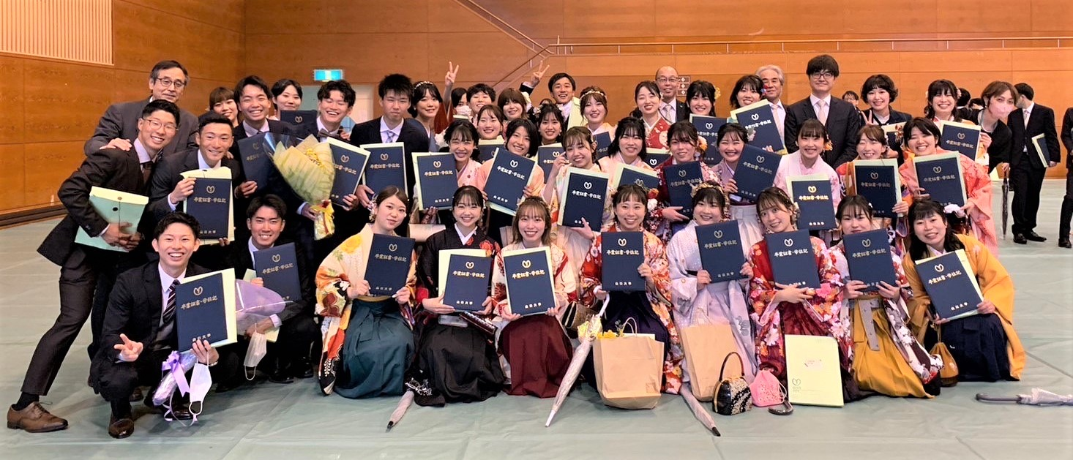
⭐皆さんの学年は最後までコロナ禍とともにありました．
そのような状況で卒業した自分自身や仲間に送りたいメッセージ⭐
・たくさんの新しい価値観に触れることができ、決して無駄ではなかったと思います。一緒に乗り越えられた仲間に感謝しています。
・みんなと一緒に乗り越えたコロナ禍。密度の濃い4年間でした！またみんなと会えるのが楽しみです✨️
・コロナ禍にも関わらず協力し合いみんなで助け合って学校生活を終えれたことを嬉しく思います。いつ顔を合わせても明るく接してくれたみんなにはとても感謝しているし、心が温かくなる存在でした。
・みんなのアイデアや知恵のおかげで、規制された中でも充実した大学生活を送れました！ありがとう^_^
・置かれた状況で自分が何をするかが大切だと思います。
・みんなともっともっといっぱい思い出を作りたかった気持ちもありますが、コロナ禍だからこそできたことや深まった絆があると思います。みんな本当に、ただただありがとう。
・4年間ありがとうございました。みんなに出会えてよかったです。
活動が制限されて、なかなか思い描いていた大学生活を送ることはできなかった部分もあると思う。しかし、コロナ禍だからこそできた思い出もあったと思う。一緒に頑張った仲間に感謝の気持ちでいっぱいである。
・１１期のみなさんのおかげで、とても楽しい４年間でした。有難う！コロナ禍の状況でもそこから面白いをみんなが見出してくれたおかげで、あの状況下でもすてきな思い出がたくさんできました。道はそれぞれになりますが、それぞれの進路で、みんながみんならしく輝けますように！本当にありがとうございました！
・小研の仲間がいたからこそ、コロナ禍でも自分たちにできることを模索し、多くの困難を乗り越えることができたので、感謝している

